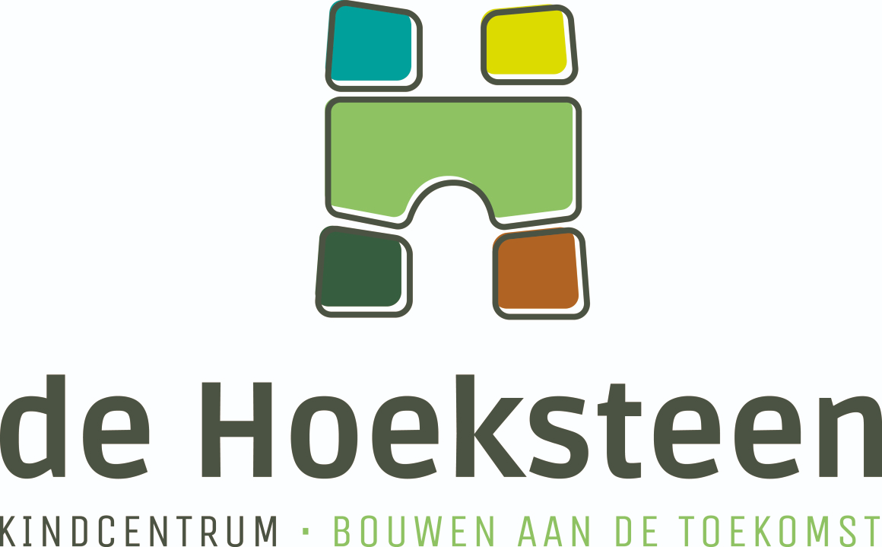
Op De Hoeksteen vinden we het belangrijk dat iedereen zich veilig voelt. De eerste weken van een schooljaar, de zogenaamde “gouden weken”, zijn belangrijk voor het creëren van een prettig leer- en leefklimaat. Daarom herhalen we de Kanjerafspraken, bespreken we routines en zetten we werkvormen in om samen een veilige, positieve groep te vormen. Tijdens de startvergadering van het team is dit een vast agendapunt. Vanaf de eerste schooldag werken we zoals hieronder beschreven is.
Op De Hoeksteen werken we met de Kanjertraining om het sociaal emotioneel leren van kinderen te bevorderen. Met sociale ontwikkeling wordt bedoeld, dat leerlingen vaardigheden aanleren en een houding opbouwen, waarmee ze in staat zijn om contacten te leggen en relaties te kunnen onderhouden. Voorbeelden hiervan zijn o.a.: jezelf kunnen voorstellen/presenteren, vragen kunnen stellen, ja en nee kunnen zeggen, je mening kunnen vertellen (maar niet altijd) en samenwerken.
Onder emotionele ontwikkeling wordt verstaan, dat kinderen hun eigen gevoelens en die van een ander leren begrijpen, leren er mee om te gaan en dit ook te willen. Dit is belangrijk, omdat een goede sociaal emotionele ontwikkeling bijdraagt aan het kunnen leren op school. Een veilige schoolomgeving is daarbij nodig. Bij de Kanjertraining gaat het ook over het tegengaan van pesten.
De overheid verplicht scholen voor primair en voortgezet onderwijs om een veiligheidsplan op te stellen. Een pestprotocol kan een onderdeel van dit plan zijn. De school vermeldt in het pestprotocol:
• hoe de school pestgedrag signaleert;
• welke afspraken er zijn om pesten te voorkomen en aan te pakken.
In het pestprotocol staat ook wie de vertrouwenspersoon is.
Op De Hoeksteen kiezen wij ervoor om dit onder de naam “omgangsprotocol” weer te geven, omdat wij willen uitgaan van een positieve insteek: zo doen we het hier op school. Het zijn feitelijk fatsoensafspraken.
Het omgangsprotocol bestaat uit 5 delen:
1. Doelen.
2. Uitgangspunten kanjertraining.
3. Wat doen we preventief en hoe doen we dat.
4. Leerkracht handelen bij grensoverschrijdend gedrag.
5. Stappenplan grensoverschrijdend gedrag.
6. Omgangsprotocol voor de leerling.
Het omgangsprotocol zal bij de start van ieder schooljaar in elke groep, passend bij de leeftijd, besproken worden. Ook krijgen alle gezinnen het omgangsprotocol toegestuurd via de mail.
Onderdeel van het omgangsprotocol is het leerlingprotocol. Deze hanteren we in de groepen 5-8. Hierin staan de Kanjerafspraken, groepsafspraken en consequenties. In de startweek wordt dit besproken in de groep, worden er samen groepsafspraken gemaakt en zetten alle kinderen en de leerkracht(en) hun naam eronder.
Zoals hierboven verwoord moeten we als school wettelijk een protocol hebben. We hopen dat we het stappenplan niet in de praktijk hoeven in te zetten. Mochten er problematieken spelen dan is voor iedereen vooraf duidelijk hoe we hiermee omgaan. Het omgangsprotocol zal vooral gebruikt worden vanaf groep 5. In de lagere groepen zijn de problematieken doorgaans van een ander karakter en kunnen conflicten direct worden opgelost. In iedere groep zal er op de manier die de Kanjermethode aanbiedt, omgegaan worden met conflicten en pestgedrag.
Heeft u vragen, neem gerust contact op met de groepsleerkracht.

